Технологическая карта проекта «Как выбрать теплую куртку».

Содержание | пояснения
Название проекта | «Как выбрать теплую куртку?».
Тип | - по количеству участников - групповой;  - по приоритету метода - исследовательский;  - по контингенту участников - разновозрастной;  - по продолжительности – краткосрочный.
Участники | Разновозрастная группа обучающихся
Основания для разработки. Проблема. | Новосибирская область расположена в центре Евразии, далеко от морей и океанов, поэтому климат здесь континентальный, с холодной продолжительной зимой и коротким жарким летом.  Самое продолжительное время года в Новосибирске – зима. Она длится 5 месяцев - с начала ноября до конца марта. На протяжении всех этих месяцев лежит снег.  Зима в Новосибирске суровая, с сильными ветрами и метелями. Во все зимние месяцы возможны оттепели, но они кратковременные и наблюдаются не ежегодно. Минимальная температура, зарегистрированная в ходе многолетних наблюдений на территории нашей области -55 градусов Цельсия, но это исключительный холод. Обычно же столбик термометра не опускается ниже -35 градусов.  В условиях холодного климата возникает проблема соответствующей зимней одежды. Она должна хорошо сохранять тепло, то есть обладать малой теплопроводностью. Чтобы определить, какой материал, используемый в качестве утеплителей верхней одежды, сможет лучше защитить нас от холода, предлагаю исследовать их на теплопроводность.  Проблема: выбрать зимнюю одежду, которая лучше сохраняет тепло, а значит, защищает от холода.
Цель | исследовать теплопроводность различных утеплителей в условиях школьного физического кабинета.
Задачи | - изучить теоретическую основу понятия теплопроводности и какие виды утеплителей одежды предлагают современные производители;  - экспериментально исследовать теплопроводность различных материалов, используемых в качестве утеплителей зимней одежды;  - сравнить скорость изменения температуры остывающей воды в сосудах обернутых различными видами утеплителей одежды.  - сопоставить скорость теплообмена в различных сосудах с окружающей средой.  - сделать вывод на основе проделанного эксперимента.
Требуемое оборудование | - цифровая лаборатория «Архимед» - оборудование, которое позволяет выполнить разнообразные лабораторные работы. По сравнению с традиционными лабораториями «Архимед» позволяет существенно сократить время на организацию и проведение работ, повышает точность и наглядность экспериментов, предоставляет практически неограниченные возможности по обработке и анализу полученных данных;  - четыре датчика температуры (-25; 110°C);  - четыре измерительных цилиндра (мензурки);  - сосуд с горячей водой;  - экспериментальный материал (4 образца утеплителей): перо-пух; ватин;синтепон; шерсть.  - Миллиметровая бумага, линейка
Актуальность проекта | - Возможность получения новых теплоизоляционных материалов с лучшими свойствами.  - Теплоизоляция играет одну из важнейших ролей в решении вопросов сохранения здоровья.  - В условиях умеренного климата возникает проблема соответствующей одежды, которая должна хорошо сохранять тепло, для этого она должна обладать малой теплопроводностью.  - Применение различных видов утеплителя, при пошиве одежды, позволяет снизить рост заболевания в случае терморегуляции организма.  - Такие исследования позволяют радикально углубить понимание о теплопроводности текстильных материалов и выяснить, какой материал является наиболее эффективно выгодным.
Теоретическое обоснование проекта | Теплопроводность — это перенос теплоты структурными частицами вещества (молекулами, атомами, электронами) в процессе их теплового движения. Явление теплопроводности заключается в том, что кинетическая энергия атомов и молекул, которая определяет температуру тела, передаётся другому телу при их взаимодействии или передаётся из более нагретых областей тела к менее нагретым областям. Иногда теплопроводностью называется также количественная оценка способности конкретного вещества проводить тепло.  Теплопроводность зависит от средней плотности материала (с увеличением средней плотности теплопроводность возрастает), его структуры, пористости (чем выше пористость материала, тем ниже теплопроводность), средней температуры слоя материала и влажности (с увеличением влажности материала теплопроводность резко возрастает, при этом понижаются его теплоизоляционные свойства).  Теплопроводность, то есть способность пропускать тепло – важное свойство материалов, используемых в качестве утеплителей зимней одежды. Они предназначены для защиты от холода и должны иметь способность плохо пропускать тепло. Степень теплопроводности материала характеризуется коэффициентом теплопроводности.  Коэффициент теплопроводности – это количество теплоты, проходящее за единицу времени через 1 м3 материала при разности температур на его противоположных поверхностях равной 1 градусу.  С увеличением числа слоев одежды повышаются ее теплозащитные свойства. Ткани с малой объемной плотностью или высокой пористостью имеют меньшие коэффициенты теплопроводности, а, следовательно, лучше сохраняют тепло и защищают нас от холода.  Зимняя одежда должна быть легкой, удобной. Но в то же время утеплитель, должен отвечать таким важным качествам, как экологичность, гигиеничность и, конечно же, хорошо сохранять тепло.  Рассмотрим четыре вида утеплителей, образцы которых будем исследовать.  Для начала разберемся с натуральными, природными утеплителями в верхней одежде.  Пух- натуральный утеплитель, обладающий высокими теплоизоляционным свойствам. Пушинки, как правило, имеют форму шара. Благодаря этому материал очень легок и обладает превосходной теплоизоляционной способностью. Основными характеристиками данного наполнителя являются: теплозащитные свойства, воздухообмен, вес, упругость, мягкость, большой срок службы. Основные показатели, обусловливающие популярность одежды на пуху - это легкость и высокая способность сохранять тепло.  Но при всех описанных достоинствах натуральный пух имеет и не меньше недостатков. Во-первых, людям, страдающим заболеваниями органов дыхания, носить одежду на пуху не рекомендуется, так как пух довольно аллергичен. Во-вторых, одежда на пуху не любит частых стирок, после которых ее приходится долго сушить. Уход за такими изделиями довольно трудоемок и дорог: необходимо как можно реже стирать изделия (оптимальный вариант - сдать в химчистку, а это дополнительные траты). Нежелательна, но в исключительных случаях возможна и машинная стирка. Категорически запрещено гладить изделия на пуху.  Не относится ни к натуральным, ни к синтетическим материалам - ватин.  Ватин – нетканое полотно, предназначенное для использования в качестве теплоизоляционного материала, уплотнителя и других целей.  Ватин производится на основе натурального, синтетического или переработанного (регенерированного) волокна (пряжа и отходы шерстяного производства, обрезки текстильных материалов, химические волокна и отходы производства химических волокон). Натуральное волокно – это шерсть и хлопок. Шерсть может быть как обычной, так и регенерированной. Ее процентное соотношение составляет от двадцати – тридцати до ста процентов. Хлопок занимает, как правило, до пятидесяти процентов, а синтетика – порядка восьмидесяти процентов.  Пожалуй, самый распространенный и знакомый современный утеплитель — это синтепон.  Синтепон - это объемный, упругий, легкий и мягкий нетканый материал, изготавливаемый из 100% синтетических (полиэфирных) волокон. Материал представляет собой объемное полотно, которое изготовлено из различных волокон. Волокна соединяются между собой под воздействием высокой температуры. Некоторые виды синтепона могут выделять вредные вещества. Преимущества синтепона заключаются в лёгкости, хороших теплозащитных свойствах и малом весе. Однако даже самый лучший синтепон любит бережную стирку и мягкие моющие средства.  Холлофайбер и Файбертек - позиционируются как заменители пуха. Структура материала представляет собой пустотелые волокна в виде спирали. Особенность структуры отражается в способности материала восстанавливать свою форму после деформации и отлично держать тепло. Кроме того, материалы обладают хорошей влагоустойчивостью, а "воздушная" структура позволяет надолго удерживать тепло. Файбертек и Холлофайбер гораздо гигиеничнее, чем натуральные материалы. Да и чем некоторые другие синтетические утеплители тоже. Также отличительной особенностью является их гипоаллергенность и нетоксичность
Стратегия и механизмы реализации | Протокол проведения исследования  - 1Измерьте температуру воздуха.  - 2Выберите сосуд .  - 3Вы можете обернуть свой сосуд теплоизоляционным материалом или исследовать теплоообмен воды с воздухом без дополнительной термоизоляции.  - 4С помощью мензурки отмерьте 100-150 мл горячей воды и аккуратно перелейте ее в сосуд.  - 5Измерьте температуру воды с помощью цифрового датчика температуры и запишите полученное значение. Считайте этот момент времени началом отсчета для измерения температуры в этом сосуде.  - 6Повторяйте измерения через каждую минуту и записывайте полученные значения температуры в таблицу.  - 7Проводите наблюдения в течение 10-15 минут, записывая каждый раз полученные значения температуры.  - 8По результатам ваших измерений постройте график зависимости температуры воды в сосуде от времени. Для построения графика можно использовать миллиметровую бумагу или компьютерную программу. По оси Х откладывайте время опыта в минутах, а по оси Y – температуру в градусах Цельсия. Для того, чтобы другим участникам проекта было удобно сравнивать свои графики с вашим, мы можем договориться о том, чтобы принимать масштаб графика 1 клетка (0,5 см) - 1 минута, 1 клетка (0,5 см) - 5°С.  - 9Повторите опыт при других условиях, например, в другой день при другой температуре воздуха в комнате, с более горячей водой, с сосудом из другого материала, с термоизоляцией, если вы делали раньше без термоизоляции.  10. В зависимости от количества обучающихся, участников проекта можно разделить на три группы. Первая группа изучает заранее ими приготовленный материал о видах утеплителей и оформляет первую страницу брошюры-рекоменцации по выбору куртки. Вторая группа измеряет температуру и заполняет таблицу. Третья группа строит графики изменения температуры. Затем вместе обсуждают полученные результаты и заполняют четвертую страницу-выводы.
   | Температура
  № минуты | Пух-перо | Ватин | Синтепон | Шерсть
  1
  2
  3
  15
  Разница температур,⁰ С
  Скорость изменения температуры, ⁰ С/мин
Ожидаемые результаты. | Исследование выглядит приблизительно так.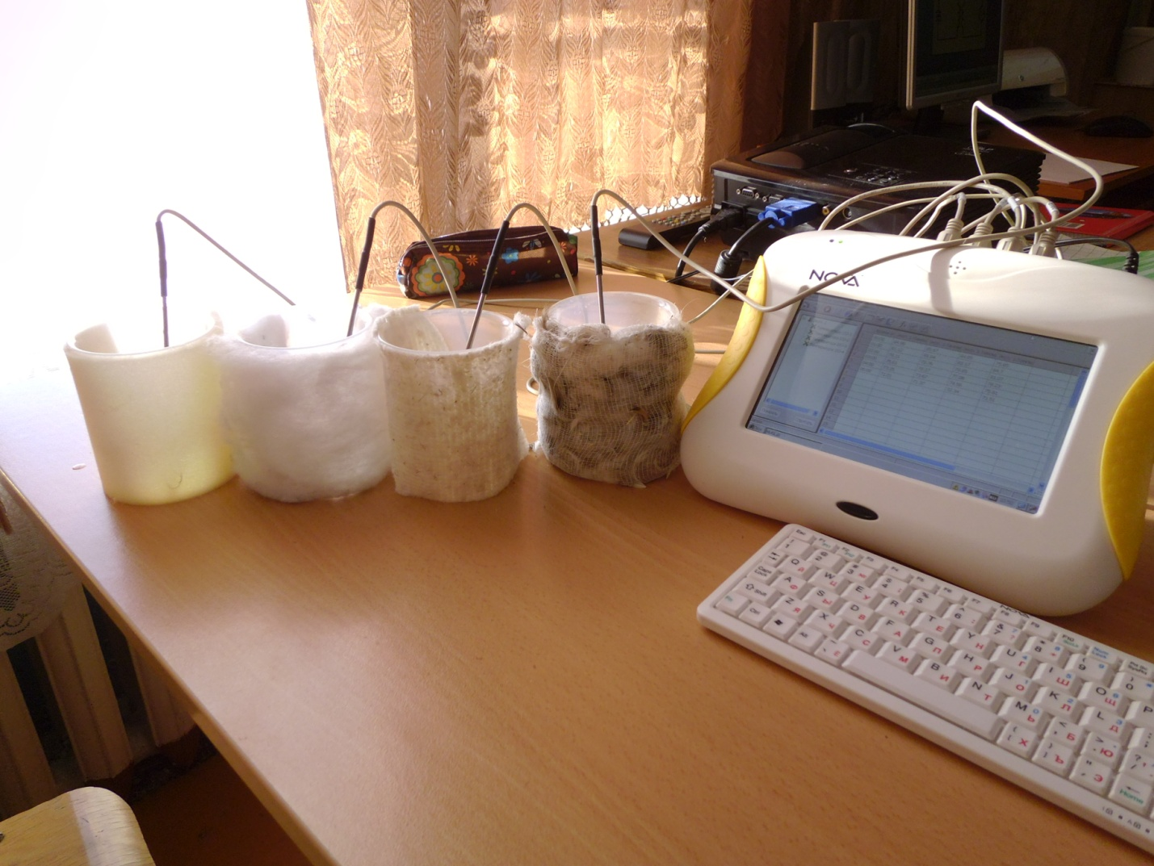  Результаты могут быть приблизительно такими .  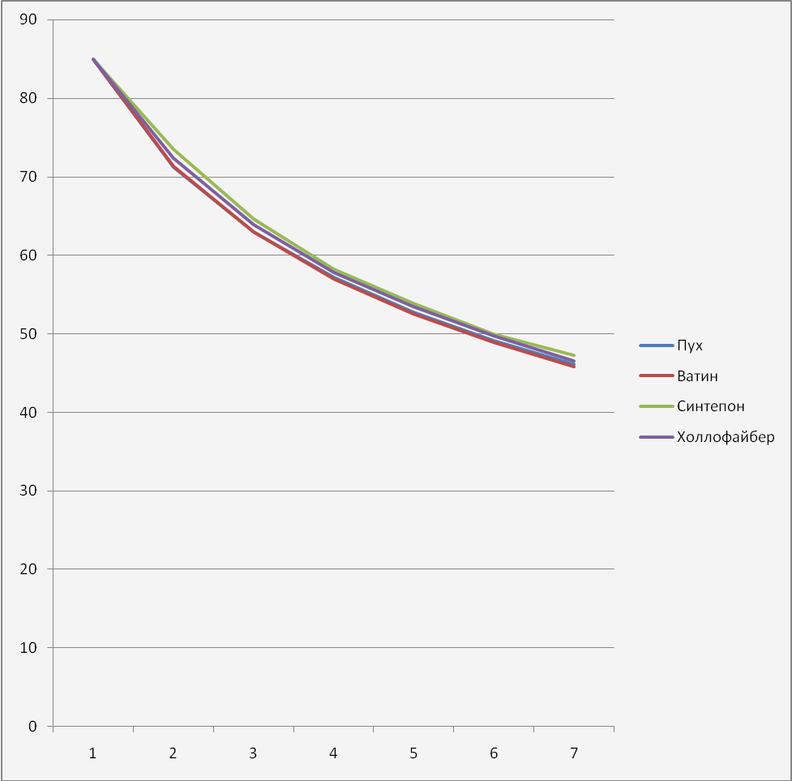  Продуктом проекта является брошюра-рекомендация по выбору куртки на зиму. Первая страница брошюры представляет собой теоретическую часть о видах утеплителей (информация заранее найдена участниками проекта); вторая страницы таблица изменения температур; третья страница график изменения температур( на заранее приготовленной милимметровой бумаге); четвертая страница выводы по результатам исследования.
Дальнейшее развитие проекта. | Исследовательский проект можно продолжить, исследовать отдельно утеплители из натуральных и синтетических волокон, учитывать плотность утеплителя и т.д. Можно выступить с рекомендациями на классных часах и родительских собраниях.

